***Curso em vídeo módulo 2***

Representações de cores utilizando a linguagem.

O HSL representa as cores de uma maneira próxima de como nós a percebemos. Ele possui três componentes, a matiz que é o pigmento, a cor em si, a saturação que é a intensidade ou a pureza dessa cor e a sua luminância.

(hue, sturation, luminosity)

**Circulo cromático.**

Cores primairias

Azul, Amarelo, Vermelho

Cores secundárias

Laranja, Verde, violeta

Cores terciárias são misturas

Que normalmente estão sempre entre as primárias e secundarias

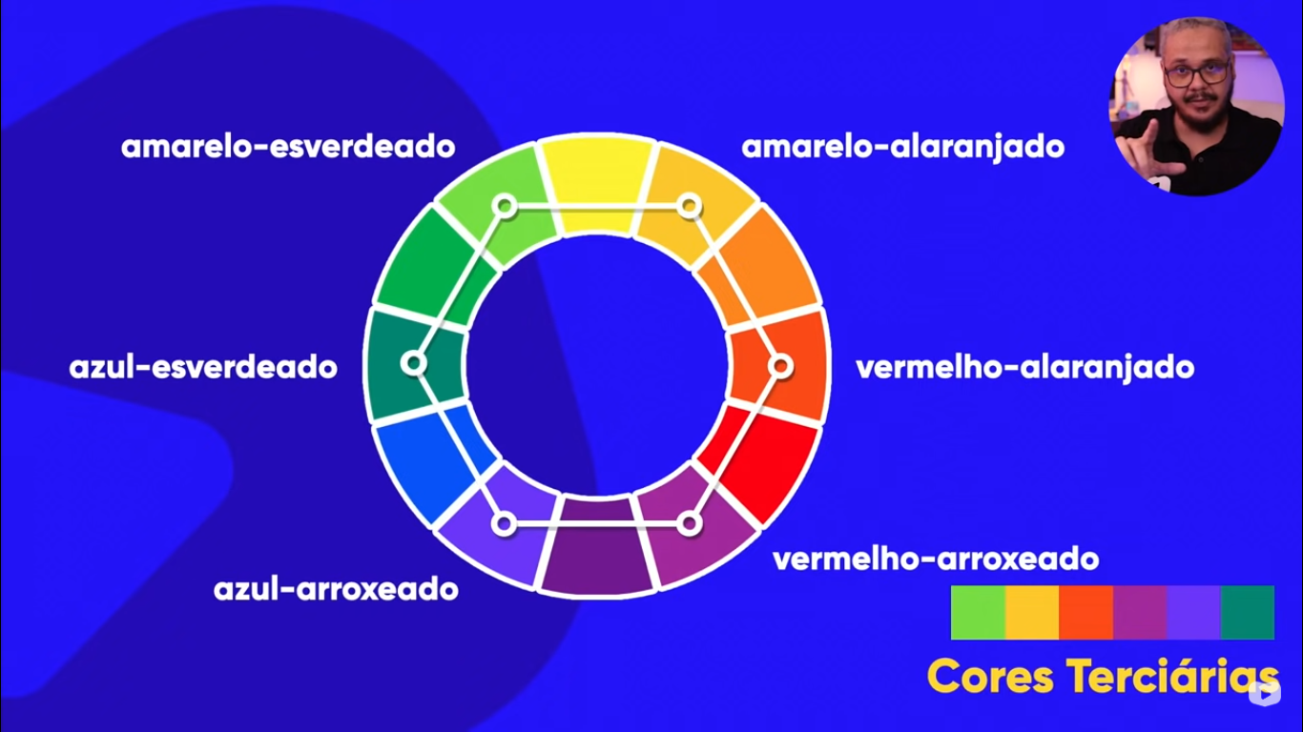

Grandes contraste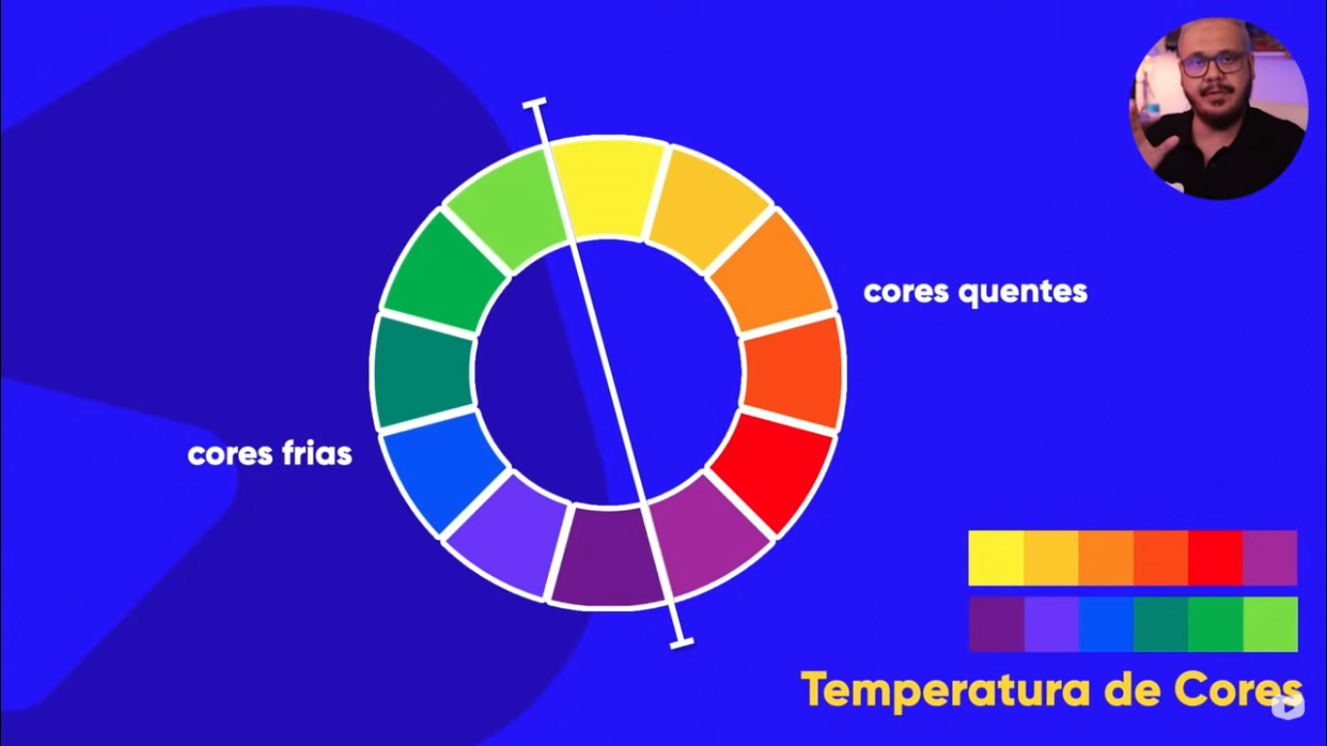

sempre criar paletas para um ponta-pé inicial na criação do site  
identificar a cor principal + cores de contrates ( no máximo 5)

caso o cliente tenha uma logo, o indicado pe identificar a cor primária da logo para a criação das paletas de cores. Uma outra dica para constrate de cores é pegar a cor oposta do ciclo cromático.

CORES FORTES E BEM BALANCEADAS

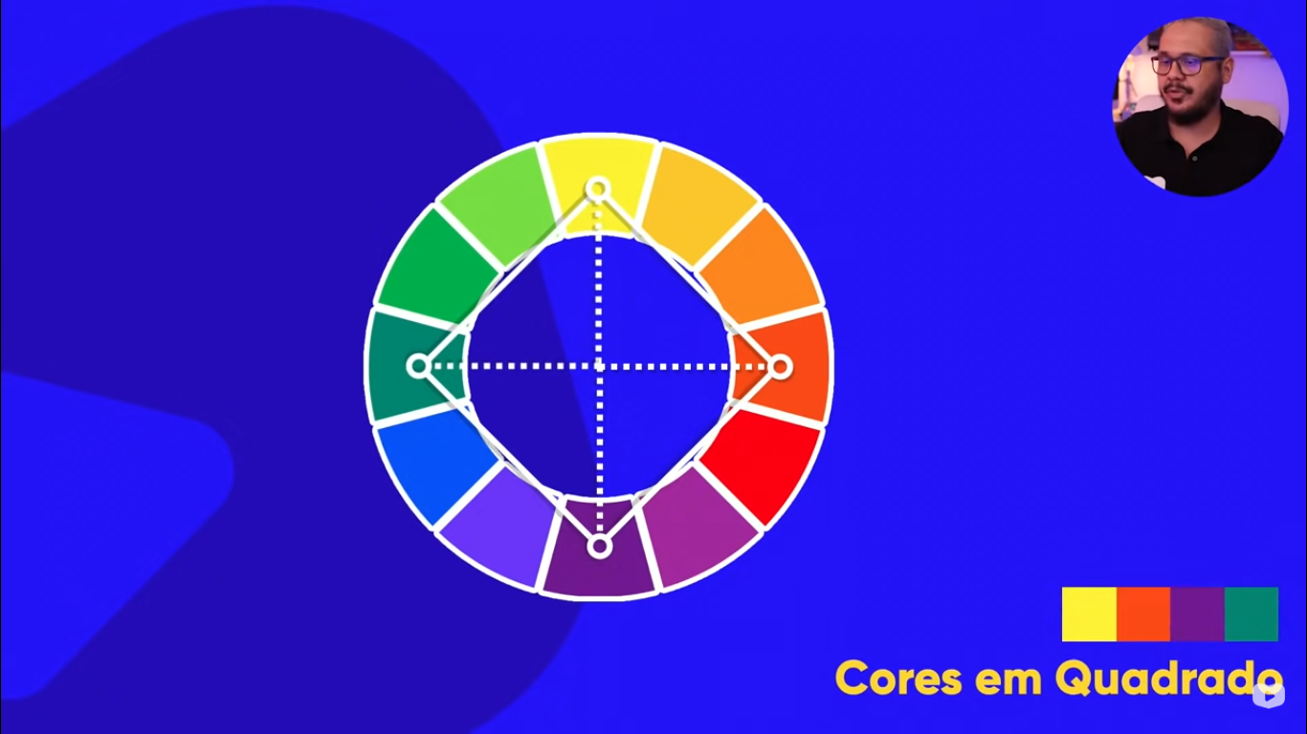

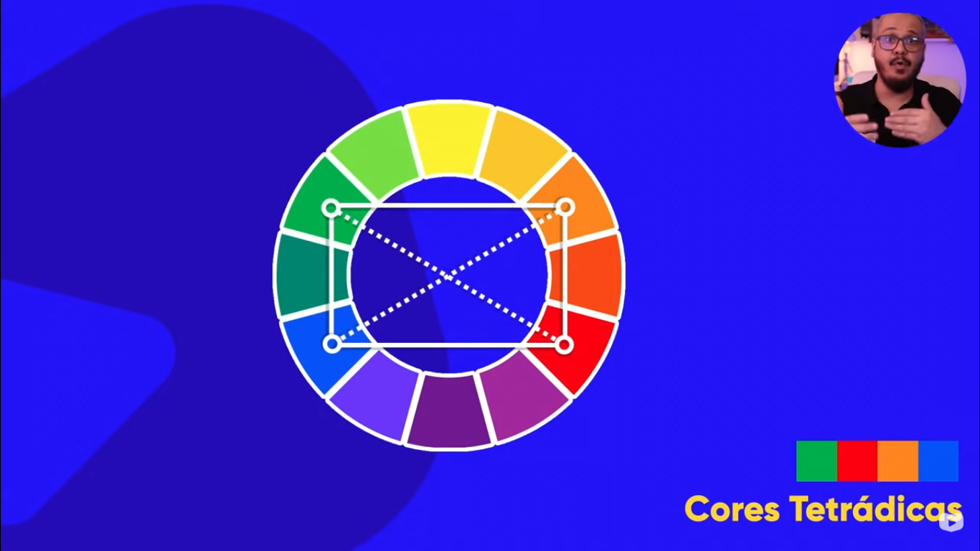

Para criar paletas de cores

Adobe collor

paletton.com obs. Possibilitar uma pré-visualização de como ficará a página.

*{ /*--Configuração global das css--*/

            height: 100%;

configuração para Degradê.

body{

            background-image:linear-gradient(to top, #4761D8, #B03798, #DA2F7E, #F65B49, #FDCF71 );

Para mudar o ângulo do degrade basta usar o grau + deg ou cicle para redondo.

Box-shadown

Casas

1. Define o quanto ela vai andar para o lado
2. O quanto ela vai andar paa baixo
3. O quando vai esalhar
4. O quando vai ter de transparencia.